**PROCEDURA DI UTILIZZO DEL ROTAVAPOR**

**Scopo:** Allontanare un solvente da una soluzione di un composto d'interesse, tramite evaporazione a bassa pressione.

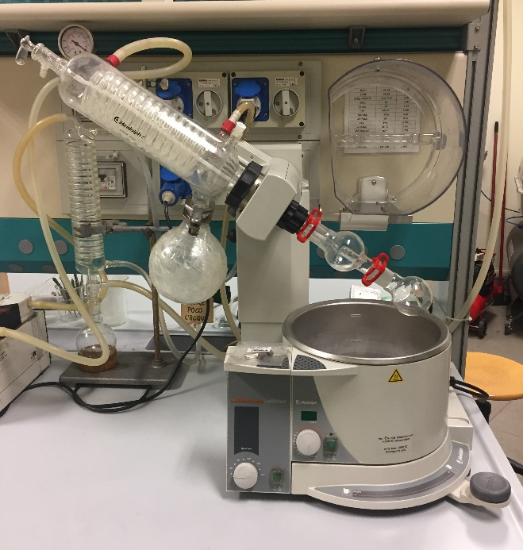

**PROCEDURA:**

* Riempire il bagno riscaldante con acqua per non più di circa 2/3 del volume ed accendere il riscaldamento per portare il bagno alla temperatura desiderata (non superare i 90°C).
* Mettere la soluzione all’interno di un pallone di volume idoneo tenendo conto che 1/3 del volume del pallone deve sempre rimanere libero. Se possibile utilizzare un pallone con giunto smerigliato 29/32 oppure nel caso il giunto sia di dimensioni diverse utilizzare l’apposito raccordo in vetro con giunti smerigliati.
* Montare la bolla paraspruzzi all’imboccatura del Rotavapor e fissarla con pinza POM rossa dopo aver preventivamente lubrificato i giunti smerigliati con grasso siliconico.
* Collegare il pallone alla bolla paraspruzzi e fissarlo con pinza POM dopo aver preventivamente lubrificato i giunti smerigliati con grasso siliconico.

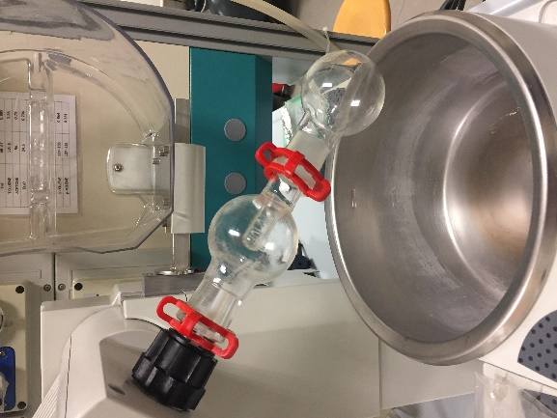

* Abbassare il pallone all’interno del bagno in modo che il livello del liquido al’interno del pallone si trovi allo stesso livello dell’acqua nel bagno.

**ATTENZIONE**: non urtare i bordi del bagno con il pallone; se necessario regolare l’inclinazione del pallone utilizzando le due manopole laterali.

* Assicurarsi che il pallone di raccolta sia ben fissato alla colonna refrigerante mediante pinza per giunto sferico.

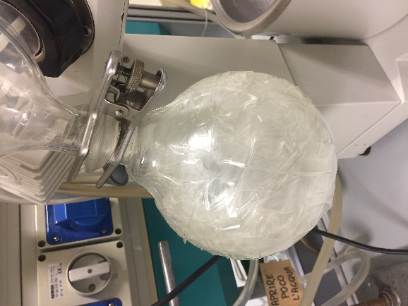

* Aprire piano il rubinetto dell’acqua per consentire la condensazione dei vapori di solvente.

**ATTENZIONE**: verificare che tutti i tubi di collegamento dell’acqua siano fissati alla colonna di condensazione e alla trappola di sicurezza e che il tubo di scarico dell’acqua sia posizionato all’interno del lavandino.

* Abbassare lo schermo protettivo in plastica.
* Avviare la rotazione del pallone e regolare la velocità incrementandola gradualmente (velocità consigliata 90-150 rpm).
* Assicurarsi che il rubinetto posto sulla sommità della colonna refrigerante sia aperto e accendere la pompa da vuoto a membrana collegata al rotavapor.
* Chiudere lentamente il rubinetto in vetro posto sulla sommità della colonna refrigerante e monitorare il grado di vuoto raggiunto leggendo il valore di pressione su manometro.

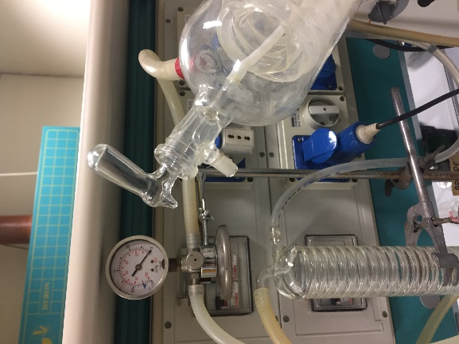 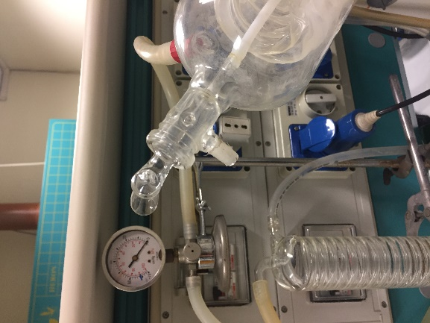

Rubinetto CHIUSO

Rubinetto APERTO

**PRECAUZIONI e AVVERTENZE:**

* Non cercare mai di rimuovere il pallone se la pompa da vuoto è accesa o comunque quando il sistema si trova ancora in vuoto (la depressione raggiunta viene rilevata dal manometro collegato allo strumento).
* Controllare il livello dell’acqua nel bagno riscaldante.
* Assicurarsi che l’evaporazione avvenga nelle condizioni ottimali e che il solvente non abbia una violenta ebollizione che porterebbe al passaggio di liquido nella bolla paraspruzzi e nella colonna di condensazione.
* Monitorare periodicamente il processo per assicurarsi che non ci siano anomalie.

**PROCEDURA DI SPEGNIMENTO**

* Al termine del trattamento (es. completa evaporazione del solvente) spegnere la pompa da vuoto e aprire lentamente il rubinetto in vetro per portare il sistema a pressione atmosferica.
* Spegnere il bagno e fermare la rotazione.
* Chiudere il rubinetto dell’acqua corrente.
* Estrarre il pallone.
* Estrarre la bolla paraspruzzi che deve essere opportunamente pulita.
* Svitare la pinza per giunti conici (attenzione: tenere con una mano il pallone di raccolta) e togliere il pallone di raccolta; svotare il solvente nell’ideo recupero e pulire il pallone.
* Controllare il pallone di raccolta posto al di sotto della trappola (serpentina refrigerante verticale) e svuotarlo nel caso sia presente solvente.

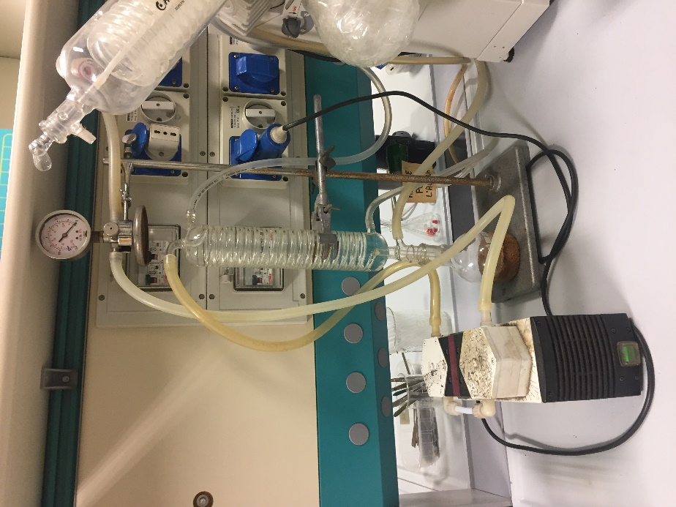

2° Pallone di raccolta

Serpentina refrigerante verticale

* Svuotare il bagno riscaldante una volta che l’acqua è tornata a temperatura ambiente.